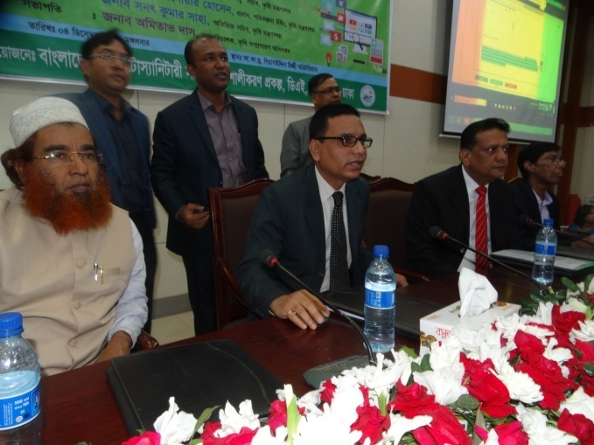 | 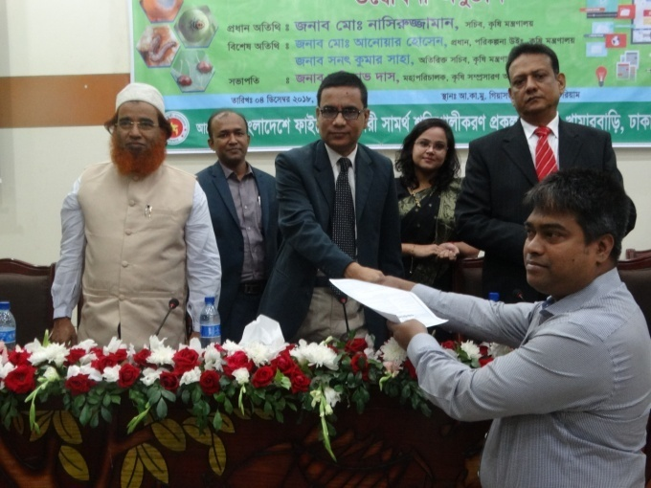

কৃষি মন্ত্রণালয়ের অতিরিক্ত সচিব (সম্প্রসারণ) জনাব সনৎ কুমার সাহা ০৪ ডিসেম্বর ২০১৮ মঙ্গলবার অটোমেশনের মাধ্যমে ফাইটোস্যানিটারী সেবা কার্যক্রম উদ্বোধন করে আমদানি অনুমতিপত্র এবং ফাইটোস্যানিটারী সার্টিফিকেট হস্তান্তর করেন।

